Руководство администрации города Бахчисарая

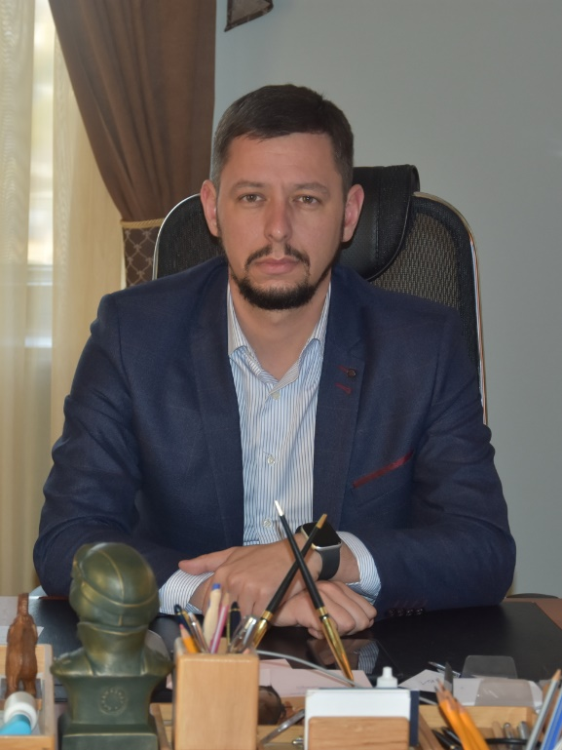
Скобликов Дмитрий Сергеевич
Глава администрации города Бахчисарай Республики Крым
Дмитрий Сергеевич Скобликов родился 23 января 1988 года в поселке Сельцо Брянской области.
Окончил образовательное учреждение высшего профессионального образования "Московский новый юридический институт" по специальности "юриспруденция". С 2009 года проходил воинскую службу в Федеральных органах государственной охраны Российской Федерации.

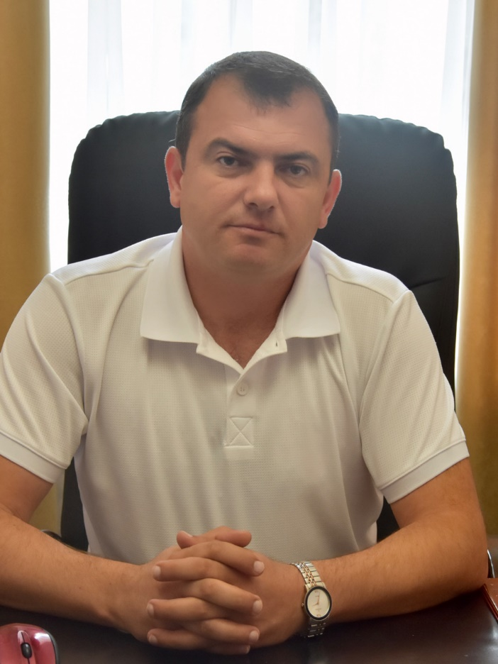
Аблаев Арсен Музаферович
Заместитель главы администрации города Бахчисарай Республики Крым
Родился 25 марта 1978 года в городе Маргилан, Ферганская область, Узбекистан.
В 2003 году окончил национальную юридическую академию Украины им. Ярослава Мудрого. Специальность – «правоведение», квалификация – «юрист».
С 2003 по 2008 гг. работал помощником прокурора Советского района. С 2008 по 2011 гг. – старший помощник прокурора Советского района.
С 2011 по 2012 гг. занимал должность помощника прокурора Бахчисарайского района.
С 2012 по 2013 гг. – прокурор прокуратуры Бахчисарайского района.
С 2013 по 2014 гг. – старший прокурор прокуратуры Бахчисарайского района.
С 2014 по 2018 гг. работал в Прокуратуре Республики Крым старшим помощником прокурора Бахчисарайского района.
В 2018 году был назначен на должность заведующего сектором муниципального контроля администрации города Бахчисарая.
С июля 2020 года занимает должность заместителя главы администрации города Бахчисарая.

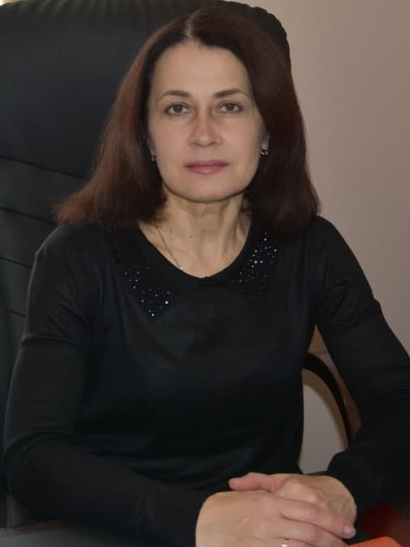
Барышева Ирина Михайловна
Заместитель главы администрации города Бахчисарай Республики Крым
Родилась 6 апреля 1970 года в городе Ростов-на-Дону.
Окончила Владимирский государственный педагогический университет. Специальность – история, квалификация и звание учителя истории и социально-экономических дисциплин.
Работала торговым представителем, директором филиала в г. Симферополь, региональным представителем и коммерческим директором компании ДП «Пи Джи Трейд».
В 2008 году занимала должность начальника регионального торгового отдела ООО «Фарм Альянс». С 2008 по 2009 годы – начальник регионального структурного подразделения г. Симферополь ЗАО «Медфарком-Центр».
С 2009 по 2013 годы занимала должность директора филиала г. Симферополь компании «Пи Джи Трейд». В 2014 году являлась генеральным директором ООО «Дарума». С 2014 по 2015 годы – директор обособленного подразделения ООО «Лоджистик-Юг». С 2015 по 2017 годы была управляющим обособленным подразделением ООО «Лоджистик-Юг». С 2018 по 2019 годы – менеджер ООО «ЧАО» в городе Симферополь.
В 2019 году занимала должность ведущего специалиста отдела документального обеспечения и обращения граждан ГКУ РК «Служба автомобильных дорог Республики Крым». С 2020 по 2021 годы – начальник отдела по взаимодействию с муниципальными образованиями ГУП РК «Крымавтодор» в городе Симферополь.
С марта 2021 года назначена на должность заместителя главы администрации города Бахчисарая Республики Крым.

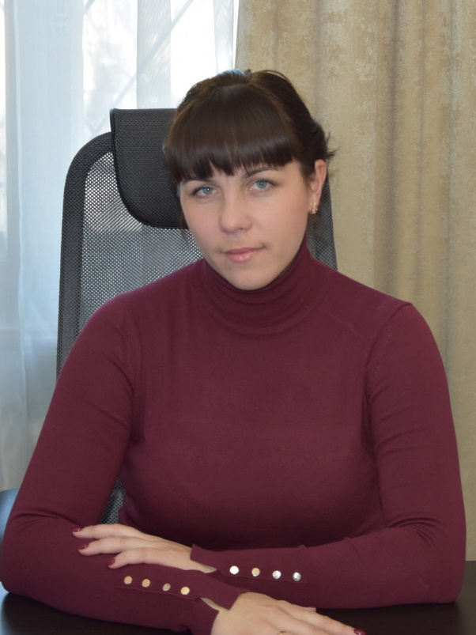
Падалка Ольга Сергеевна
Заместитель главы администрации города Бахчисарай Республики Крым
Родилась 3 августа 1988 года в Симферополе.
Окончила Институт стран Востока и Африки частного высшего учебного заведения «Международный Славянский университет. Харьков». Специальность по образованию: международные экономические отношения, квалификация – экономист-международник, переводчик.
С марта 2011 года по май 2014 года занимала должность старшего контролера-кассира операционного отдела ТОБО №11 филиала Крымского Республиканского управления АО «Ощадбанк».
С мая по ноябрь 2017 года занимала должность заместителя начальника отдела муниципального имущества и ЖКХ администрации города Бахчисарая Республики Крым.
С ноября 2017 года по июль 2018 года в порядке перевода была назначена на должность начальника отдела муниципального имущества и ЖКХ администрации города Бахчисарая Республики Крым.
С августа 2018 по октябрь 2019 занимала должность заместителя директора Муниципального унитарного предприятия муниципального образования городское поселения Бахчисарай Бахчисарайского района Республики Крым «Комбинат благоустройства г.Бахчисарая».
С ноября 2019 года по ноябрь 2020 года занимала должность начальника отдела муниципального имущества и ЖКХ администрации города Бахчисарая Республики Крым.
С 01.12.2020 в порядке перевода назначена на должность заместителя главы администрации города Бахчисарая Республики Крым.

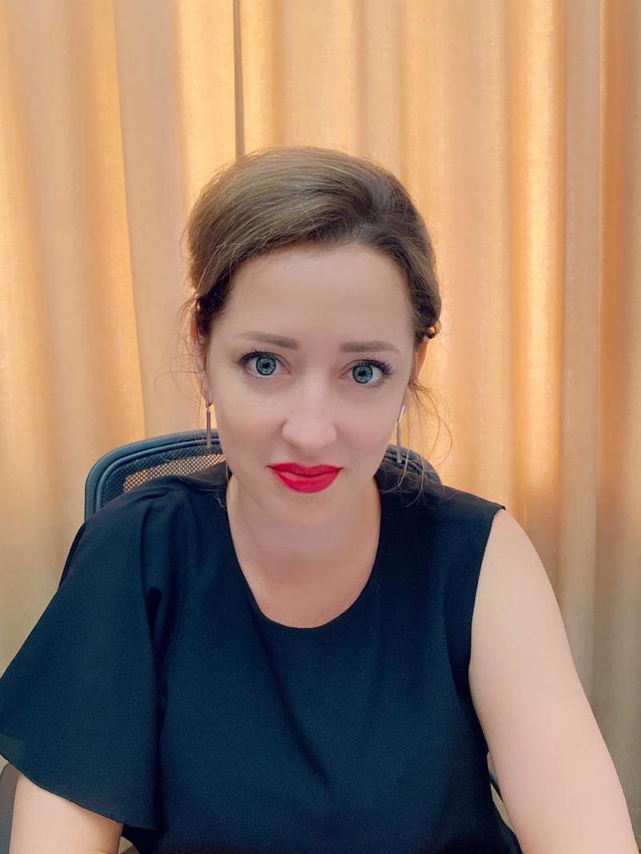
Кузнецова Наталья Игоревна
Руководитель аппарата администрации города Бахчисарай Республики Крым
В 2010 году окончила Национальный технический университет Украины «Киевский политехнический институт», специальность «электротехнические системы электропотребления».
В 2014 году окончила Одесский региональный институт государственного управления Национальной академии государственного управления, специальность «публичное администрирование».
С декабря 2006 года по декабрь 2014 года работала специалистом 1-й категории, главным специалистом отдела организационно-кадровой работы администрации Бахчисарайского района.
С декабря 2014 года по май 2017 года работала заместителем начальника отдела организационной, кадровой работы, связям с общественностью и СМИ администрации Бахчисарайского района, главный специалист в связи со структурными изменениями.
С октября 2017 года по февраль 2018 года работала заместителем начальника цеха по вопросам продажи услуг и обслуживания потребителей – начальник участка продажи услуг, комплексного обслуживания и приёма платежей ЦГУ № 5.
С февраля 2018 года работает в администрации города Бахчисарая заведующим сектором муниципального контроля, начальником отдела организационной работы.
С 09.01.2020 г. по н.в. – руководитель аппарата администрации города Бахчисарая.

